


Syndicat National des Professionnels Immobiliers

OBSERVATOIRE DE CONJONCTURE

DES AGENTS IMMOBILIERS ET DES ADMINISTRATEURS DE BIENS

MEMBRES DU SYNDICAT NATIONAL DES PROFESSIONNELS IMMOBILIERS

Janvier - Février - Mars 2013

NOTE N° 48

Un recul du volume des transactions moins marqué.

Après une année 2012 peu favorable, l’économie française reste à l’arrêt début 2013. En réaction à la montée du chômage et à l’augmentation des prélèvements obligatoires, la confiance des ménages s’érode au cours du
1er trimestre 2013. Dans ce contexte de crise, le marché immobilier est également affecté par une fiscalité moins favorable et par la frilosité des banques à accorder des crédits aux acquéreurs potentiels, les exigences d’apports personnels continuant de se renforcer.

La crise que connaît le marché de l’immobilier en France depuis le début de l’année 2012 s’intensifie : le recul du chiffre d’affaires global des agents immobiliers et administrateurs de biens s’établit à - 18 % au 1er trimestre 2013 par rapport à la même période de l’année précédente. Le rythme annuel d’évolution continue sa chute et frôle
- 15 % à l’issue de la saison hivernale. Le 1er trimestre 2012 avait été artificiellement boosté par le changement du régime des plus values qui prenait fin le 1er février.

En dépit de taux de crédit toujours de plus en plus bas, les ventes en valeur de logements neufs ou anciens marquent une stabilisation de la baisse au 1er trimestre 2013. Le recul du volume des transactions apparait désormais moins marqué que la baisse du chiffre d’affaires, et ce tant pour la vente que pour la location. Le nombre de transactions conclues par les agents immobiliers baisse néanmoins très sensiblement en ce qui concerne les ventes, à hauteur de - 16 %. Le fléchissement s’avère limité pour les locations : - 2 % sur la période. Le différentiel valeur-volume se révèle négatif pour ces deux segments, ce qui confirme la baisse des prix annoncée par les intervenants de la profession et relayée par les médias fin 2012.

Cette diminution observée des prix de vente a pour effet d’impacter les chiffres d’affaires et de créer de l’attentisme chez les acquéreurs potentiels.

Réalisé par l’Institut I + C en avril 2013 pour le compte du SNPI sur la base des informations collectées auprès d’un échantillon de 550 agents immobiliers et administrateurs de biens.
Observatoire de conjoncture SNPI / Institut I + C - Activité de Janvier-Février-Mars 2013 1/7

I. CLIMAT ECONOMIQUE

Confiance des ménages ⁽¹⁾ Nombre de chômeurs ⁽²⁾ (en milliers)
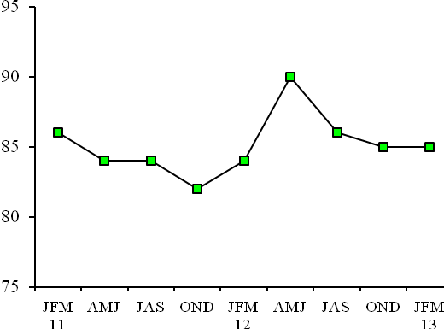
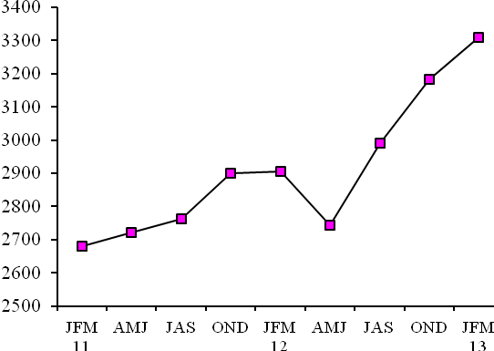

Contexte conjoncturel tendu
Dans le prolongement du second semestre 2012, la situation économique française demeure stagnante début 2013. La confiance des ménages reste à un niveau bas face à un marché de l’emploi très détérioré : le nombre de chômeurs s’établissant au-delà de 3,3 millions. Dans ce contexte, la baisse du coût du crédit immobilier à taux fixe amorcé au 3ème trimestre 2012 perdure lors de la saison hivernale. En ce qui concerne les encours de crédits aux ménages concernant l’habitat, ils diminuent également lors du trimestre sous revu, s’établissant à 2,5 % contre 4 % au second semestre 2012 et 6 % un an auparavant.

Encours des crédits aux ménages pour l’habitat ⁽³⁾ Coût du crédit immobilier ⁽³⁾
(taux d’évolution annuel en pourcentage) (taux fixe)

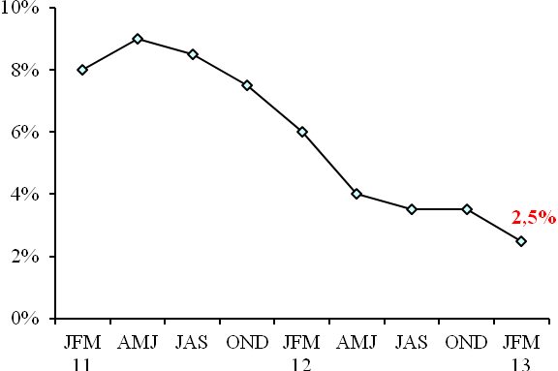
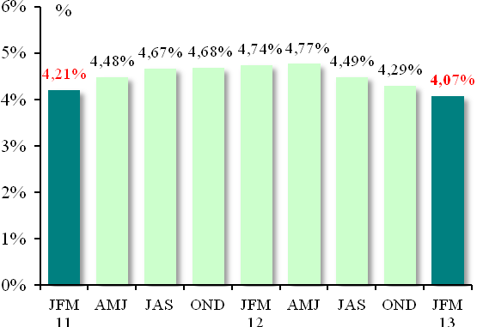

⁽¹⁾ Source INSEE
⁽²⁾ Chômeurs DEFM catégories A / Source DEFM ANPE, Dares (Nouvelle série)
⁽³⁾ Source Banque de France

II. ACTIVITE RECENTE DES AGENTS IMMOBILIERS ET DES ADMINISTRATEURS DE BIENS

Evolution du chiffre d’affaires de la profession
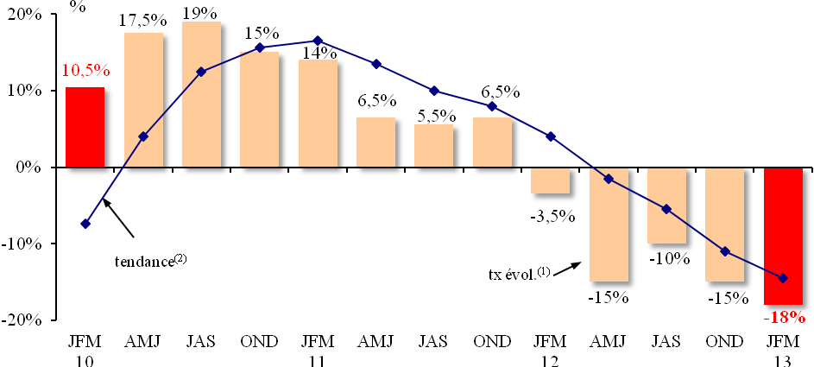

Périodes | JFM  12 | AMJ  12 | JAS  12 | OND  12 | JFM  13
Tx évol⁽¹⁾ | - 3,5 % | - 15 % | -10 % | - 15 % | - 18 %
Tendance⁽²⁾ | + 4 % | - 1,5 % | - 5,5 % | - 11 % | - 14,5 %

Crise du marché immobilier

Suite à une année 2012 déjà morose, la situation du marché immobilier apparaît toujours difficile début 2013, comme cela avait été anticipé lors du précédent baromètre. Le chiffre d’affaires se dégrade très sensiblement au cours du
1er trimestre 2013 (effet baisse des prix), à hauteur de - 18 % par rapport à la même période de l’année précédente. Le rythme annuel d’évolution se détériore fortement puisqu’il avoisine - 14,5 % à l’issue de la saison hivernale, soit une chute de près de 20 points en un an.

L’ensemble des entreprises traverse une période très difficile, indépendamment de leur taille. Les structures de moins de 10 salariés accusent des baisses particulièrement marquées, au-delà de - 20 % ce trimestre.

Evolution du chiffre d’affaires global selon la taille des entreprises

Périodes | 0 à 4 salariés | 5 à 9 salariés | 10 salariés et plus | Ensemble
OND12 / OND11 | - 20 à - 25 % | - 10 à -15 % | - 5 à - 10 % | - 15 %
JFM13 / JFM12 | - 20 à - 25 % | - 20 à - 25 % | - 15 à - 20 % | - 18 %

⁽¹⁾ Tx évol. : Taux d’évolution du trimestre par rapport à la même période de l’année précédente
⁽²⁾ Tendance : Moyenne mobile 4 trimestres

Détail de l’évolution du chiffre d’affaires

selon les principales activités

Vente : Chute vertigineuse des ventes Location : Contraction de la location

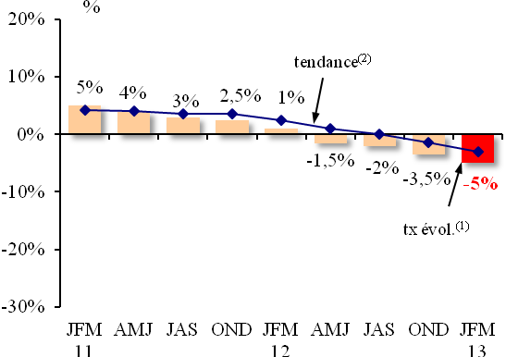
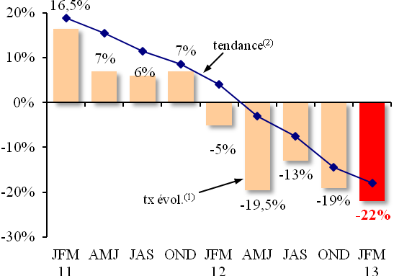

VENTE | JFM  12 | AMJ  12 | JAS  12 | OND  12 | JFM  13
Tx évol⁽¹⁾ | - 5 % | -19,5% | - 13 % | - 19 % | - 22 %
Tendance⁽²⁾ | + 4 % | - 3 % | - 7,5 % | - 14,5 % | - 18 %

LOCATION | JFM  12 | AMJ  12 | JAS  12 | OND  12 | JFM  13
Tx évol⁽¹⁾ | + 1 % | - 1,5 % | - 2 % | - 3,5 % | - 5 %
Tendance⁽²⁾ | + 2,5 % | + 1 % | 0 % | - 1,5 % | - 3 %

Dans un environnement économique peu favorable, avec des annonces médiatiques de nouvelles baisses des prix de l’immobilier pour les mois à venir, et malgré des taux de crédit très bas, les chiffres d’affaires s’écroulent en début d’année 2013. Le recul atteint 22 % au 1er trimestre 2013 comparé à un 1er trimestre 2012 déjà en repli. Sur l’ensemble des douze derniers mois, les ventes baissent de 18 %. A noter que dans un contexte de crise, les vendeurs peuvent opter plus fréquemment pour des circuits alternatifs de ventes.

En ce qui concerne le segment de la « location », l’activité se contracte également mais dans une bien moindre mesure. A un an d’intervalle, le chiffre d’affaires lié à la location se dégrade de 5 % au cours des trois premiers mois de l’année 2013. Le rythme annuel d’évolution fléchit à nouveau pour atteindre
- 3 % à l’issue de la saison hivernale.

En revanche, la filière «autres activités » (administration de biens, gestion, syndic…) reste bien orientée. Le chiffre d’affaires résultant de cette activité progresse de 2,5 % entre le 1er trimestre 2012 et le 1er trimestre 2013. La tendance annuelle demeure positive, proche de 3 %.

Autres activités⁽³⁾ : Les activités tierces encore porteuses
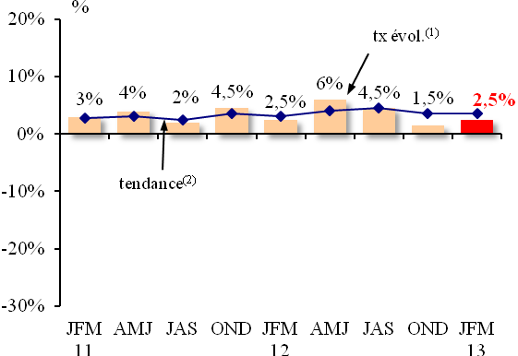

Périodes | JFM  12 | AMJ  12 | JAS  12 | OND  12 | JFM  13
Tx évol⁽¹⁾ | +2,5 % | + 6 % | + 4,5 % | + 1,5 % | + 2,5 %
Tendance⁽²⁾ | + 3 % | + 4 % | + 4,5 % | + 3,5 % | + 3 %

⁽¹⁾ Tx évol. : Taux d’évolution du trimestre par rapport à la même période de l’année précédente
⁽²⁾ Tendance : Moyenne mobile 4 trimestres
⁽³⁾ Administration de biens, gestion, syndic…

III. EVOLUTION DU VOLUME DES TRANSACTIONS

Evolution du nombre des transactions

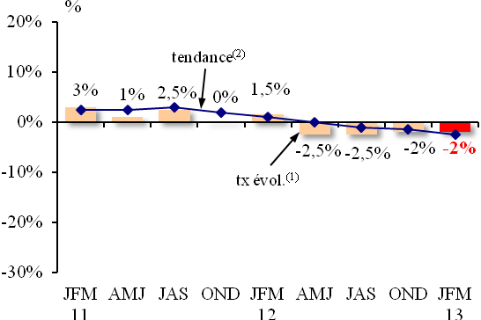
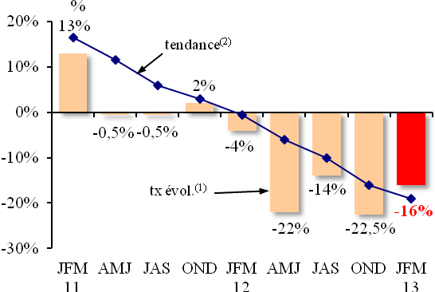
Vente Location

Périodes | JFM  12 | AMJ  12 | JAS  12 | OND  12 | JFM  13
Tx évol⁽¹⁾ | - 4 % | - 22 % | - 14 % | - 22,5 % | - 16 %
Tendance⁽²⁾ | - 0,5 % | - 6 % | - 10 % | - 16 % | - 19 %
Dif.val-vol. | - 1% | + 2,5 % | + 1 % | + 3,5 % | - 6 %

Périodes | JFM  12 | AMJ  12 | JAS  12 | OND  12 | JFM  13
Tx évol⁽¹⁾ | +1,5 % | - 2,5 % | - 2,5 % | - 2 % | - 2 %
Tendance⁽²⁾ | + 1 % | 0 % | - 1 % | - 1,5 % | - 2,5 %
Dif.val-vol. | - 0,5 | + 1 % | + 0,5 % | - 1,5 % | - 3 %

Baisse des prix

Début 2013, le nombre de transactions de la vente de logements réalisé par le réseau d’agences immobilières et des indépendants baisse de 16 % en comparant à la même période de l’année précédente. Sur l’ensemble des douze derniers mois, le recul atteint 19 %. Ce constat concerne aussi bien l’Ile de France que la province. Contrairement aux précédents trimestres, le différentiel valeur-volume apparait fortement négatif au cours de la saison hivernale. Cela laisse supposer une baisse globale des prix de vente à laquelle s’ajoute partiellement une meilleure tenue des transactions de biens de faible valeur.
Le recul modéré des transactions pour l’offre de logements locatifs amorcé au printemps 2012 perdure ce trimestre :
- 2 % entre le 1er trimestre 2012 et le 1er trimestre 2013. Ce repli se révèle un peu plus élevé en Ile de France qu’en province. Sur l’ensemble du territoire, la tendance annuelle s’établit à - 2,5 % à l’issue de l’hiver. Dans une moindre mesure que pour les ventes, le différentiel valeur-volume apparait également négatif pour la location de logements, sous-entendant une réduction des prix moyen de location.

Evolution du nombre des transactions selon la localisation géographique

Vente Location
Périodes | Ile de France | Province | Ensemble
OND 12 /  OND 11 | - 20 à - 25 % | - 20 à - 25 % | - 22,5 %
JFM 13 /  JFM 12 | - 15 à - 20 % | - 15 à - 20 % | - 16 %

Périodes | Ile de France | Province | Ensemble
OND 12 /  OND 11 | - 1 à - 5 % | - 1 à - 5 % | - 2 %
JFM 13 /  JFM 12 | - 6 à - 10 % | - 1 à - 5 % | - 2 %

⁽¹⁾ Tx évol. : Taux d’évolution du trimestre par rapport à la même période de l’année précédente
⁽²⁾ Tendance : Moyenne mobile 4 trimestres

IV. VISITES ET PERCEPTION DES HONORAIRES

Nombre de visites nécessaires pour conclure une transaction (à un an d’intervalle)
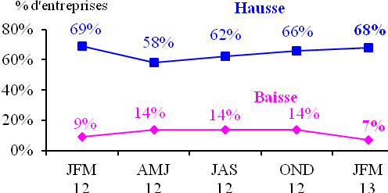
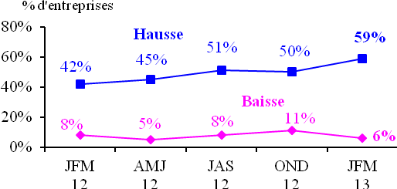
Vente Location

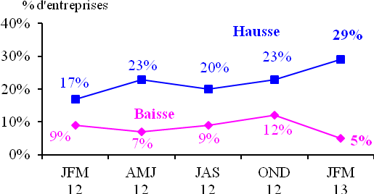
Plus des deux tiers des professionnels interrogés estiment que le nombre de visites pour conclure une transaction de vente ne cesse d’augmenter à un an d’intervalle, contre seulement 7 % qui considèrent une baisse.
De manière comparable, la majorité (59 %) des agents immobiliers constatent une hausse du nombre de visites pour conclure une transaction de location, tandis que seuls 6 % font état d’une baisse.
Le délai nécessaire à la perception des honoraires reste stable pour les deux tiers des professionnels du secteur, alors que 29 % le voient à la hausse et 5 % à la baisse.

Opinions sur le délai nécessaire
à la perception des honoraires

V. OPINIONS SUR LES PRIX

Soldes d’opinion* sur l’évolution des prix (à un an d’intervalle)
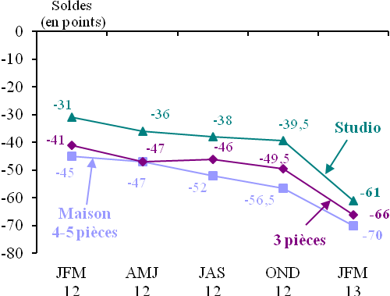
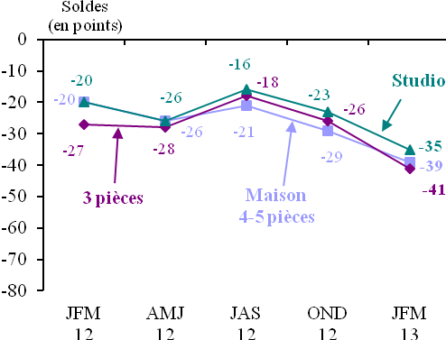
Vente Location

Les indicateurs d’opinions relatifs à l’évolution des prix à un an d’intervalle demeurent très dégradés ce trimestre. En effet, les soldes d’opinions sont négatifs sur l’ensemble des biens proposés en début d’année 2013. Plus précisément, les studios affichent un solde de - 61 points, tandis que les 3 pièces affichent - 66 points et les maisons - 70 points.

Les soldes d’opinions apparaissent également négatifs en ce qui concerne les locations. Néanmoins, le différentiel hausse-baisse est moins marqué que pour les ventes : - 35 points pour les studios, - 39 points pour les maisons et
- 41 points pour les 3 pièces.

* Soldes d’opinions : Différence entre le pourcentage d’entreprises déclarant des prix à la hausse et celles déclarant une baisse

VI. ANTICIPATIONS D’ACTIVITE

Anticipations d’activité
Vente Location
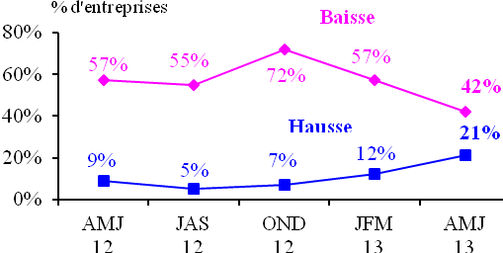
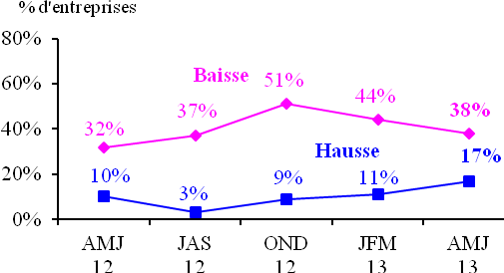

Positionnement régional des anticipations d’activité du trimestre sous revue
Vente Location
(% d’entreprises) (% d’entreprises)
 | Hausse | Stable | Baisse | Ens.
Ile de France | 21 % | 32 % | 47 % | 100 %
Province | 21 % | 40 % | 39 % | 100 %

 | Hausse | Stable | Baisse | Ens.
Ile de France | 21 % | 38 % | 41 % | 100 %
Province | 14 % | 49 % | 37 % | 100 %

Vers un raffermissement de l’activité ?

La chute des ventes enregistrée au cours de l’année écoulée pourrait laisser place à une baisse plus modérée au printemps 2012. Désormais, les agents immobiliers sont aussi nombreux à appréhender une baisse de leur activité qu’à miser sur une stabilisation pour les mois à venir. Plus d’un cinquième (21 % précisément) espèrent une reprise pour cette période. Les professionnels implantés en Ile de France se montrent plus inquiets que leurs confrères en province. De la même façon, les avis sur les anticipations d’activité dans le locatif sont partagés équitablement entre ceux qui projettent une stabilité et ceux qui affichent un certain pessimisme pour le futur.

Compte tenu de la crise actuelle du marché de l’immobilier, à peine plus de 10 % des entreprises envisagent d’intégrer de nouveaux effectifs pour les prochains mois. Les recrutements devraient concerner les agents commerciaux pour
7 % des agences, mais également du personnel administratif (2 %) et des négociateurs salariés (5 %).

Intentions de recrutement

Entreprises envisageant de recruter Fonctions concernées
